TOKAT CUMHURİYET BAŞSAVCILIĞINA
ŞİKÂYETÇİ: Hacı Murat BALCI
ŞÜPHELİ: Adem KESİCİ
Ali Paşa Hamam Sokak Oto Yıkama TOKAT
SUÇ: Tehdit ve soruşturma sonucunda tespit edilecek diğer suçlar
SUÇ TARİHİ: 28/10/2026
KONU: WhatsApp mesajları ve tekrarlanan telefon aramaları nedeniyle şikâyetimin sunulması ve gerekli soruşturmanın yapılması talebidir.

AÇIKLAMALAR
1. Taraflar arasındaki geçmiş uyuşmazlık
Şüpheli, kardeşlerimizin birlikte malik olduğu taşınmazı yaklaşık 15 yıl kiracı olarak kullanmıştır. İlk dönemlerde kira konusunda şüpheliyle aramızda anlaşmazlık yaşanmış ve taşınmazdan çıkmasını istemiştim. Ancak daha sonraki dönemde kira ilişkisi ve tahliye süreci kardeşim tarafından yürütülmüştür. Şüpheliyle aramda mevcut bir kira sözleşmesi veya kira ilişkisi bulunmamaktadır.
Şüphelinin kira ödemelerini eksik yapması ve sonraki dönemde kira borcunu ödememesi üzerine kardeşim tarafından yasal takip ve tahliye işlemleri başlatılmıştır. Tahliye sürecinde mahkeme kararları verilmiş, son tahliye kararı bakımından kanun yolu süreci devam etmiştir. İcra işlemleri de kardeşim tarafından yürütülmüştür.
2. Şüphelinin geçmişteki tutumu
Şüpheli, yaklaşık iki yıl önce yaptığımız bir telefon görüşmesinde beni kardeşimle yaşanan uyuşmazlıktan sorumlu tuttuğunu ifade etmiştir. Bu görüşmenin ses kaydı bulunmamaktadır. O tarihten sonra kendisiyle telefon görüşmesi yapmamaya özen gösterdim.
Şüphelinin kira ve tahliye sürecini benimle ilişkilendirdiğini düşünmekteyim. Oysa söz konusu hukuki işlemleri yürüten kişi kardeşimdir. Bu geçmişi, aşağıda açıkladığım mesajların hangi koşullarda gönderildiğinin anlaşılması amacıyla sunuyorum.
3. 28/10/2026 tarihli aramalar ve mesajlar
28/10/2026 tarihinde şüpheli telefon numaramı saat 15.03–15.04 civarında üç kez aramıştır. Görüşmek istemediğim için aramaları cevaplamadım. Ardından WhatsApp üzerinden şu mesajları göndermiştir:
- Saat 15.06: “Allah sana lanet etsin sevdiklerinden sınan inşallah gün yüzü görme”
- Saat 15.07: “Benim makinamı ekmeğimi alıp mutlumu olacan seni Allah yoklukla sınasın ekmeğe muhtaç eylesin”
- Saat 15.08: “Ama unutma biyerde denk geleceğiz ben çok sabırlıyım”
Mesajların tamamı ve arama kayıtları tarafımda bulunmaktadır. Bunlara ilişkin ekran görüntülerini dilekçem ekinde sunuyorum.
Şüphelinin özellikle “Ama unutma biyerde denk geleceğiz ben çok sabırlıyım” şeklindeki son mesajını, aramızdaki geçmiş uyuşmazlık ve önceki mesajlarla birlikte değerlendirdiğimde, ileride karşılaştığımızda bana zarar verebileceği yönünde bir gözdağı olarak algıladım.
Şüphelinin bu mesajları hangi saikle gönderdiğini kesin olarak bilemem. Bununla birlikte mesajların içeriği ve gönderilme sırası bende ciddi bir rahatsızlık yaratmıştır. Şüpheli evimi, iş yerimi ve ailemi tanımaktadır. Bu nedenle mesajın yalnızca öfkeyle söylenmiş bir söz olarak değerlendirilmemesi gerektiğini düşünüyorum.
4. Şikâyet nedenim
Şüphelinin kira ve tahliye uyuşmazlığından kaynaklanan öfkesini bana yöneltmesi ve gelecekte bir yerde karşılaşacağımızı vurgulayarak sabırlı olduğunu söylemesi nedeniyle, bu ifadelerin tehdit niteliği taşıyıp taşımadığının soruşturulmasını istiyorum.
Şüpheliyle aramda devam eden bir kira ilişkisi bulunmadığı gibi, tahliye ve icra işlemlerini de ben yürütmemekteyim. Buna rağmen şüphelinin beni sorumlu tutarak bu mesajları göndermesi, ileride yüz yüze bir karşılaşmada olayın büyümesi ihtimalinden endişe duymama neden olmuştur.
Şüphelinin mesajlarının ve aramalarının bir bütün olarak değerlendirilmesini, eylemlerinin Türk Ceza Kanunu kapsamında tehdit veya soruşturma sırasında belirlenecek başka bir suçu oluşturup oluşturmadığının takdir edilmesini talep ediyorum.

DELİLLER
- 28/10/2026 tarihli WhatsApp mesajlarının ekran görüntüleri,
- Aynı tarihteki üç telefon aramasına ilişkin arama kayıtları,
- Gerek görülürse WhatsApp yazışmalarının tamamı ve telefon incelemesi,
- Taşınmaza ilişkin kira, icra ve tahliye dosyaları (gerekli görülmesi hâlinde),
- Savcılıkça toplanacak diğer yasal deliller.

HUKUKİ NEDENLER
5237 sayılı Türk Ceza Kanunu, 5271 sayılı Ceza Muhakemesi Kanunu ve ilgili mevzuat.

SONUÇ VE TALEP
Yukarıda açıkladığım nedenlerle;
- Şüpheli Adem Alpşarsa hakkında şikâyetimin kabul edilerek gerekli soruşturmanın yapılmasını,
- WhatsApp mesajları ile telefon aramalarının birlikte değerlendirilmesini,
- Eylemlerin tehdit veya soruşturma sonucunda belirlenecek diğer suçları oluşturup oluşturmadığının değerlendirilmesini,
- Gerekli delillerin toplanmasını ve soruşturma sonucuna göre yasal işlemlerin yapılmasını,
saygılarımla arz ve talep ederim.
Tarih: …/…/2026
Şikâyetçi: [Ad Soyad]
İmza:
EKLER:
- WhatsApp mesajlarına ait ekran görüntüleri
- Telefon arama kayıtlarına ait ekran görüntüsü

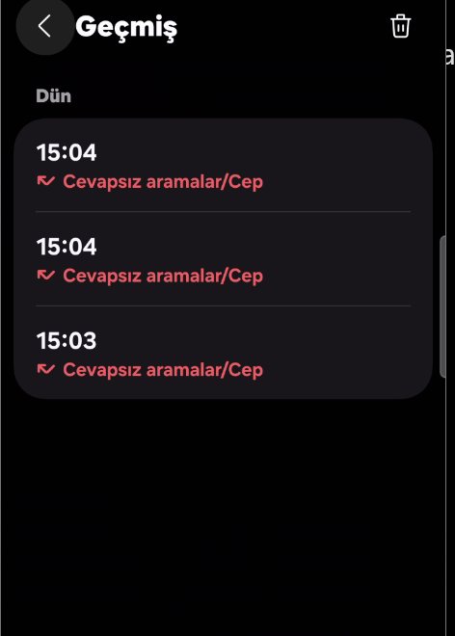
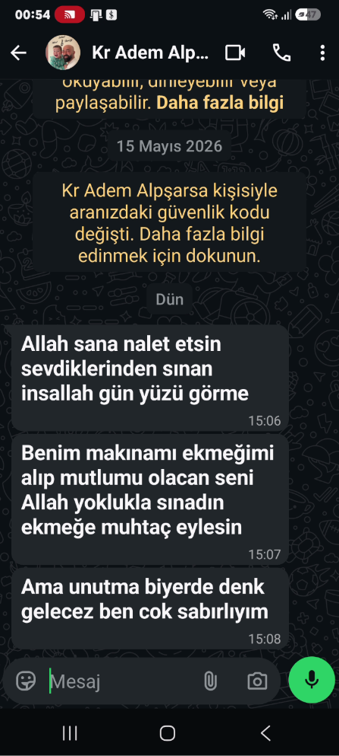

Sana geçmişte danıştığım ve hukuki takibini yaptığım bir konuyu hatırlatmak ve güncel durumu anlatarak yeni adımları planlamak istiyorum. Olayın özeti ve taraflar şu şekildedir:

1. ARKA PLAN: 4 kardeş ortak olduğumuz bir arsa var. Şüpheli (Adem Alpşarsa), bu arsayı yaklaşık 15 yıl boyunca benim üzerimden kiraladı. Kira anlaşmazlığı çıkınca ayrılmasını istedim. Son 3 yıldır ise kiralamayı ve takibi biraderim yürütüyor.
2. GÜNCEL HUKUKİ SÜREÇ: Şahıs bu yıl kirayı ödemediği için biraderim icra takibi ve tahliye davası başlattı. Tahliye kararı çıktı, istinaftan geçti, şu an temyiz sonucu bekleniyor. Şahsın malı mülkü olmadığı için iş yerine hacze gidildi.
3. HUSUMET VE SUÇ: Şahıs bu yasal sürecin ve tahliyenin arkasında benim olduğumu düşünüyor (benim güncel süreçle hiçbir yasal veya ticari bağım yok). Bu öfkeyle 28 Ekim 2026 tarihinde WhatsApp üzerinden bana beddualar etti ve "Ama unutma bi yerde denk geleceğiz ben çok sabırlıyım" şeklinde yazarak doğrudan beni TEHDİT etti. Şahıs eski kiracım olduğu için evimi, işimi ve ailemi yakinen tanıyor.
4. YAPILAN İŞLEM: Seninle daha önce TCK 106 (Tehdit) ve TCK 123 (Huzur ve Sükunu Bozma) kapsamında bir savcılık suç duyurusu dilekçesi hazırlamıştık ve koruma/uzaklaştırma talep etmiştik. Ayrıca şahsa hiçbir yanıt vermeyerek iletişimi kesmiştim.

Şimdi bu olayla ilgili yaşanan yeni gelişmeleri anlatacağım. Bu bağlamı koruyarak bana hukuki tavsiyeler vermeye devam et.

